Listado de libros 2º Grado Medio Gestión Administrativa

ASIGNATURA | EDITORIAL | ISBN | PORTADA
TRATAMIENTO DE LA DOCUMENTACIÓN CONTABLE | McMillan | 9788416653188 | 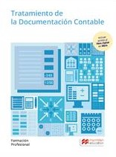
EMPRESA EN EL AULA | Editex | 9788491610007 | 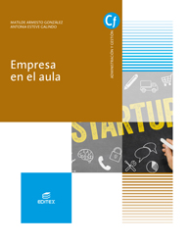
OPERACIONES AUXILIARES DE GESTIÓN DE TESORERÍA | McGraw Hill | 9788448616175 | 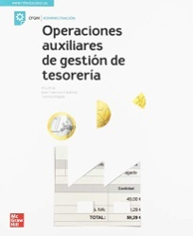
OPERACIONES ADMINISTRATIVAS DE RRHH | McGraw Hill  SOLO GRUPO DE TARDE | 9788448616199 | 